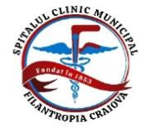
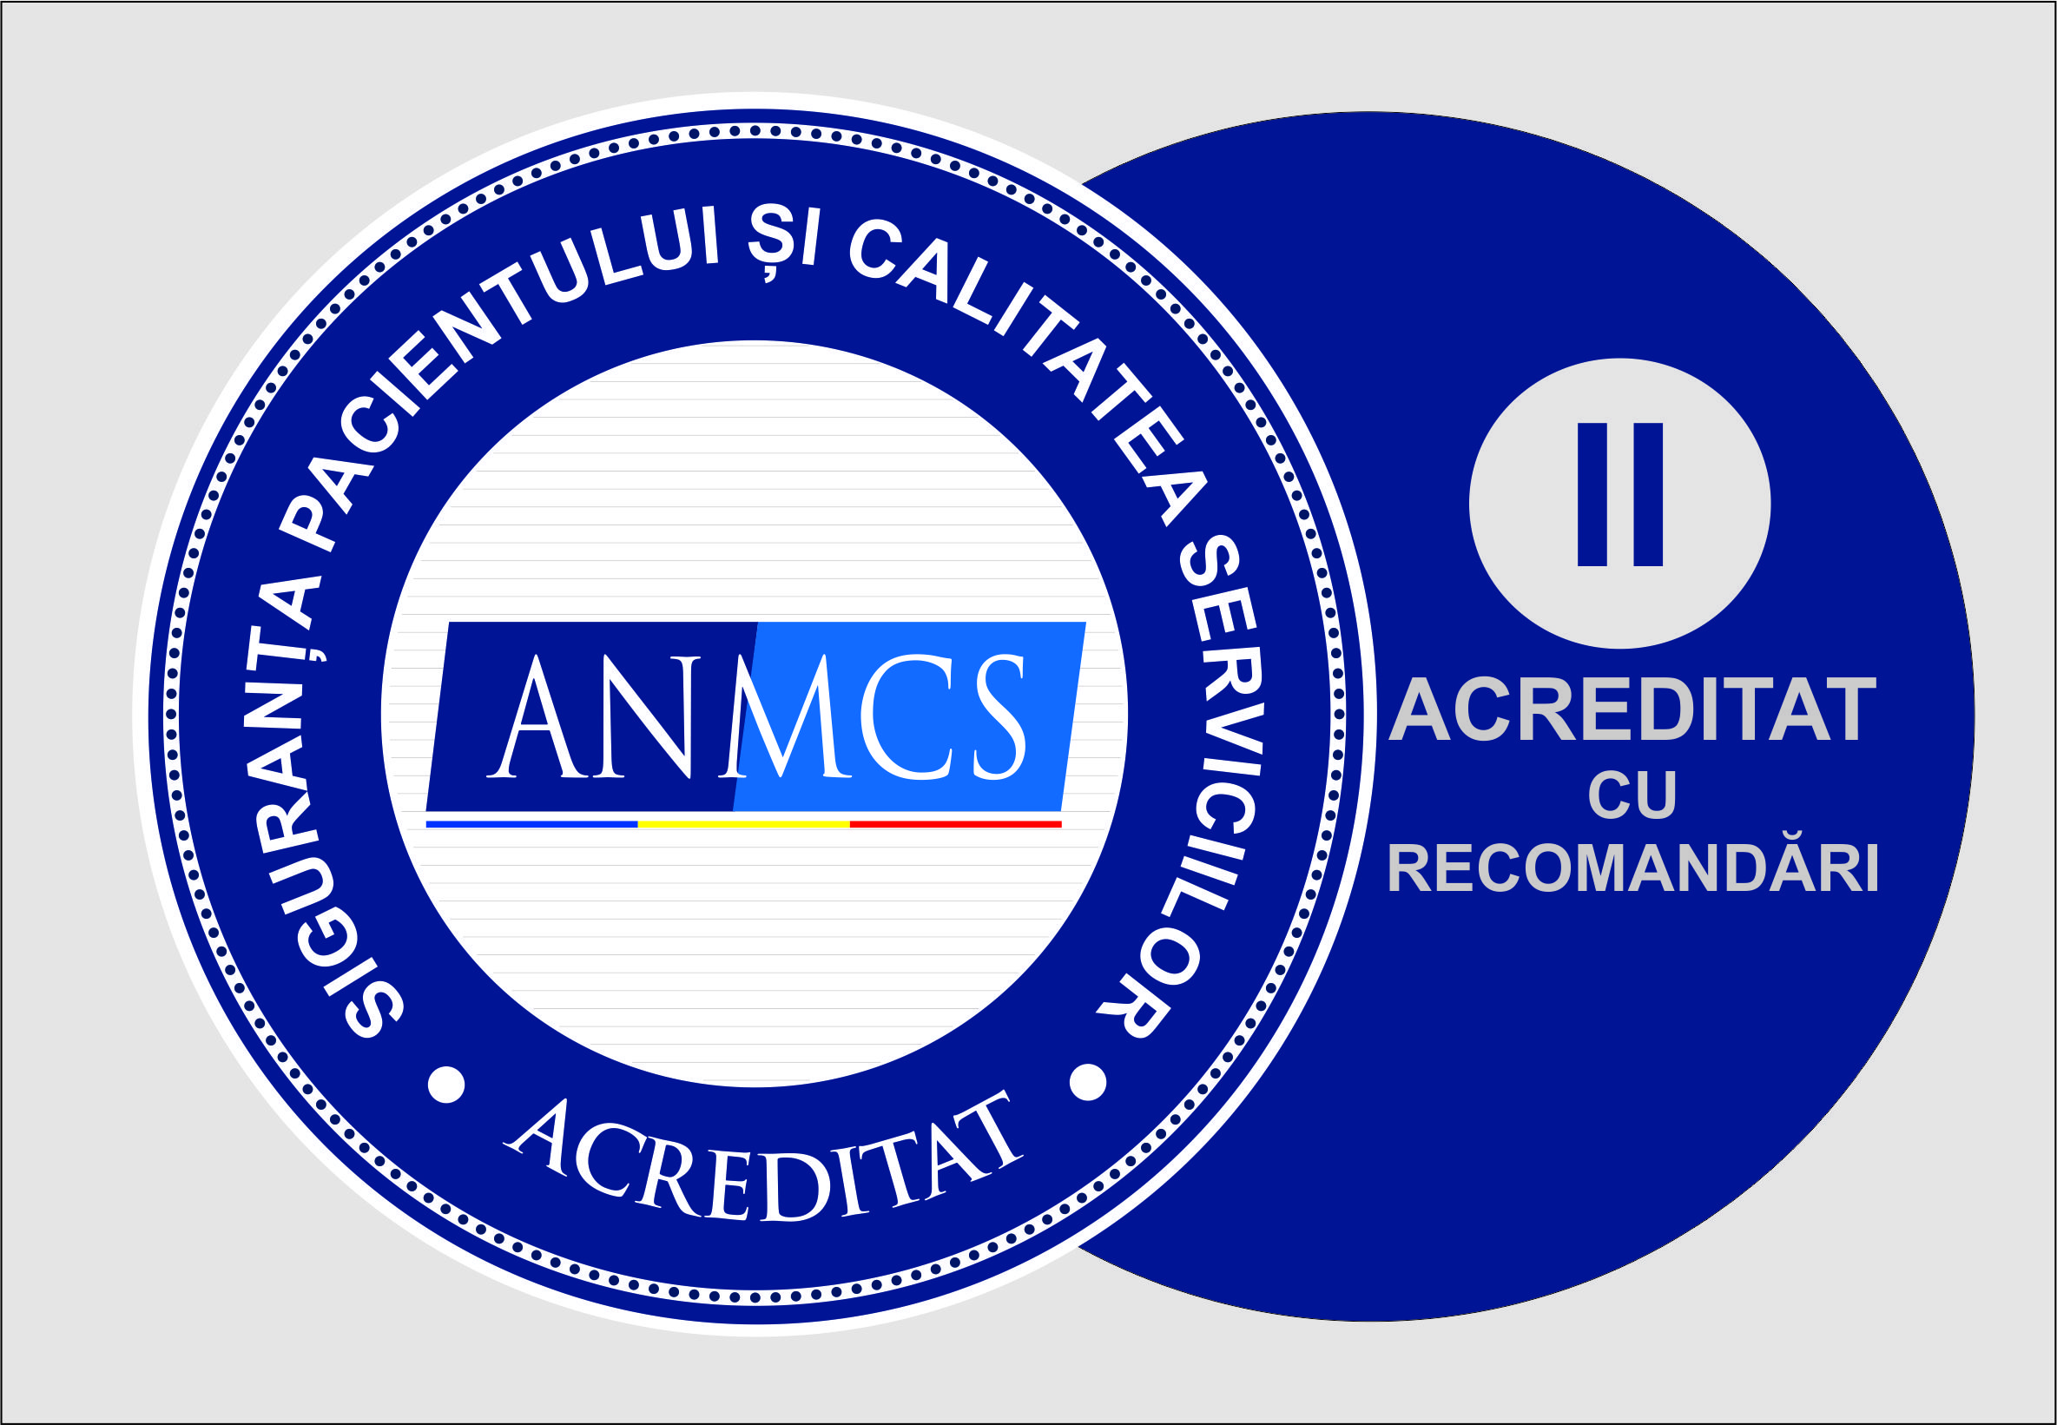
Spitalul Clinic Municipal Filantropia Craiova
Str. Filantropiei nr.1; Craiova; Dolj
Tel.0251.307500; Fax 0251.307535; e-mail: secretariat@filantropia.ro;
Cod fiscal 5002177

A N U N Ţ

Spitalul Clinic Municipal Filantropia Craiova, Str. Filantropiei nr. 1, județul Dolj, organizează concurs, în conformitate cu prevederile H.G.nr.1336/2022, OAP nr.1470/2011 și HG nr.1425/2006, Lg.166/2026, la sediul din str.Filantropiei , nr.1, Mun.Craiova, jud.Dolj, pentru ocuparea următorului post vacant de executie cu norma intreaga, perioada nedeterminata, 8 ore pe zi; 40 de ore pe săptămână:
- Infirmiera – Bloc Operator OG I

I. Condiții generale pentru participare la concurs:

a) are cetatenia romana sau cetatenia unui alt stat membru al Uniunii Europene, a unui stat parte la Acordul privind Spatiul Economic European (SEE) sau cetatenia Confederatiei Elvetiene;
b) cunoaste limba romana, scris si vorbit;
c) are capacitate de munca in conformitate cu prevederile Legii nr. 53/2003 - Codul muncii, republicata, cu modificarile si completarile ulterioare;
d) are o stare de sanatate corespunzatoare postului pentru care candideaza, atestata pe baza adeverintei medicale eliberate de medicul de familie sau de unitatile sanitare abilitate;
e) indeplineste conditiile de studii, de vechime in specialitate si, dupa caz, alte conditii specifice potrivit cerintelor postului scos la concurs;
f) nu a fost condamnata definitiv pentru savarsirea unei infractiuni contra securitatii nationale, contra autoritatii, contra umanitatii, infractiuni de coruptie sau de serviciu, infractiuni de fals ori contra infaptuirii justitiei, infractiuni savarsite cu intentie care ar face o persoana candidata la post incompatibila cu exercitarea functiei contractuale pentru care candideaza, cu exceptia situatiei in care a intervenit reabilitarea;
g) nu executa o pedeapsa complementara prin care i-a fost interzisa exercitarea dreptului de a ocupa functia, de a exercita profesia sau meseria ori de a desfasura activitatea de care s-a folosit pentru savarsirea infractiunii sau fata de aceasta nu s-a luat masura de siguranta a interzicerii ocuparii unei functii sau a exercitarii unei profesii;
h) nu a comis infractiunile prevazute la art. 1 alin. (2) din Legea nr.118/2019 privind Registrul national automatizat cu privire la persoanele care au comis infractiuni sexuale, de exploatare a unor persoane sau asupra minorilor, precum si pentru completarea Legii nr. 76/2008 privind organizarea si functionarea Sistemului National de Date Genetice Judiciare, cu modificarile ulterioare, pentru domeniile prevazute la art.35 alin.(1) lit.h).

II. Condiții specifice postului solicitate privind pregătirea profesională:
- Scoala generala
- Curs infirmiera
- 6 luni vechime in activitate

CALENDAR ORGANIZARE EXAMEN:
Data publicare: 25.09.2026
- Dosarele de înscriere la concurs se depun până la data de 09.10.2026, ora 10.00;
- 13.10.2026 – afișare rezultate selecție dosare de concurs (se vor afișa cu mențiunea ADMIS sau RESPINS);
- 14.10.2026 – depunere contestații selecție dosare concurs;
- 15.10.2026 – soluționare contestații și afișare rezultate finale selecție dosare.
- Proba scrisă – 19.10.2026, ora 9.00
- Afișare rezultate – 19.10.2026
- Depunere contestații – 20.10.2026
- Soluționare contestații – 21.10.2026

- Proba interviu – 22.10.2026, ora 9.00
- Afișare rezultate interviu – 22.10.2026
- Depunere contestații – 23.10.2026
- Soluționare contestații și afișare rezultate finale – 26.10.2026

Dosarele de concurs se depun la Serv. R.U.S.M.T.I și vor conține următoarele documente:
- formular de înscriere la concurs, conform modelului prevazut la Anexa nr.2 din HG nr.1336/2022;
- copia actului de identitate sau orice alt document care atesta identitatea, potrivit legii, aflat în termen de valabilitate;
- copia certificatului de căsătorie sau a altui document prin care s-a realizat schimbarea de nume, după caz;
- copiile documentelor care atesta nivelul studiilor și ale altor acte care atestă efectuarea unor specializări, precum și copiile documentelor care atestă îndeplinirea condițiilor specifice ale postului;
- copia carnetului de muncă, a adeverinței eliberate de angajator pentru perioada lucrată, care să ateste vechimea în muncă și în specialitatea studiilor solicitate pentru ocuparea postului;
- certificat de cazier judiciar sau, după caz, extrasul de pe cazierul judiciar;
- adeverința medicală care să ateste starea de sănătate corespunzătoare, eliberată de către medicul de familie al candidatului sau de către unitățile sanitare abilitate cu cel mult 6 luni anterior derulării concursului;
- certificatul de integritate comportamentală din care să reiasă că nu s-au comis infracțiuni prevăzute la art.1 alin. (2) din Legea nr.118/2019 privind Registrul național automatizat cu privire la persoanele care au comis infracțiuni sexuale, de exploatare a unor persoane sau asupra minorilor, precum și pentru completarea Legii nr.76/2008 privind organizarea și functionarea Sistemului Național de Date Genetice Judiciare, cu modificările ulterioare, pentru candidații înscriși pentru posturile din cadrul sistemului de învățământ, sănătate sau protecție socială, precum și orice entitate publică sau privată a cărei activitate presupune contactul direct cu copii, persoane în vârstă, persoane cu dizabilități sau alte categorii de persoane vulnerabile ori care presupune examinarea fizică sau evaluarea psihologică a unei persoane;
- curriculum vitae - model comun European;
- chitanța pentru achitarea taxei în valoare de 100 lei;

Documentele menționate mai sus solicitate - în copie, se prezintă și în original, pentru a certifica conformitatea cu originalul.

TEMATICA
1. Lucretia Titirca, Ghid de nursing cu tehnici de evaluare si ingrijiri corespunzătoare nevoilor fundamentale, vol.l, Editura Viata Medicala Romaneasca, București, 2008.
a. Alimentarea pacientului pag. 120-121
- alimentarea active pag. 122-123
- alimentarea pasiva pag. 123-124
b. Pregătirea si schimbarea patului
- pregătirea patului fata pacient pag. 199-200
- schimbarea lenjeriei cu pacientul in pat pag. 200-203
- ridicarea pacientului cu ajutorul umărului pag. 203-204
c. Schimbările de poziție ale pacientului pag. 211
- întoarcerea pacientului din decubit dorsal in decubit lateral pag. 211-212
- ridicarea pacientului din decubit dorsal in poziție sezand pag. 212-213
- ridicarea pacientului pe perna pag. 213
d. Așezarea pacientului in poziție sezand, la marginea patului pag. 217-218
e. Ridicarea pacientului in poziție ortostatica pag. 219
f. Transportul pacientilor pag. 220-224
g. Toaleta pacientului - generalități pag. 258-259
1- îngrijirea unghiilor pag. 263
2- îngrijirea parului pag. 263-264
3- toaleta intima

2. PROCEDURI DE PRACTICĂ PENTRU ASISTENȚII MEDICALI GENERALIȘTI -
OAMGMAMR VOL.I
PREVENIREA INFECȚIILOR NOZOCOMIALE pag. 8
Capitolul 1 CONTROLUL INFECȚIILOR pag. 8
1.1 Definiții, factori și surse de contaminare, căi de transmitere pag. 8
1.2 Politici și programe de supraveghere și control a infecțiilor pag. 8
1.5 Precauții de prevenire a infecțiilor transmise pe cale aeriană pag. 9
1.6 Precauții de prevenire a infecțiilor transmise prin picăturile Flugge pag. 16
1.7 Precauții de prevenire a infecțiilor transmise prin contact direct cu secrețiile sau obiectele contaminate pag. 17
1.9 Utilizarea echipamentului de izolare pag. 19
Capitolul 2 IGIENA Șl CONFORTUL PACIENTULUI pag. 20
2.3 Schimbarea lenjeriei de corp a pacientului imobilizat la pat pag. 22
2.4 Toaleta pacientului imobilizat la pat pag. 24
2.6 Mobilizarea pacientului pag. 32
2.7 Captarea eliminărilor pag. 34

3.Ordinul 1226/03.12.2012 pentru aprobarea Normelor tehnice privind gestionarea deșeurilor rezultate din activitati medicale si a Metodologiei de culegere a datelor pentru baza naționala de date privind deseurile rezultate din activitati medicale
Capitolul II - Definiție
Capitolul III - Clasificări
Capitolul V - Colectarea la locul de producere
Capitolul VII - Stocarea temporara a deșeurilor rezultate din activitati medicale
Capitolul VIII - Transportul deșeurilor rezultate din activitatile medicale
Capitolul XII - Responsabilități in domeniul gestionarii deșeurilor rezultate din activitatile medicale
4. ORDIN Nr. 1.761 din 3 septembrie 2021
pentru aprobarea Normelor tehnice privind curățarea, dezinfecția și sterilizarea în unitățile sanitare publice și private, evaluarea eficacității procedurilor de curățenie și dezinfecție efectuate în cadrul acestora, procedurile recomandate pentru dezinfecția mâinilor în funcție de nivelul de risc, precum și metodele de evaluare a derulării procesului de sterilizare și controlul eficienței acestuia
5. Ordinul 1101/2016 privind aprobarea Normelor de supraveghere, prevenire si limitare a infecțiilor asociate asistentei medicale in unitățile sanitare.
a. Anexa 3 - METODOLOGIA de supraveghere a expunerii accidentale a personalului care lucrează în sistemul sanitar la produse biologice
b. Anexa 4 - PRECAUȚIUNILE STANDARD
Măsuri minime obligatorii pentru prevenirea și limitarea infecțiilor asociate asistenței medicale
- Carol Mozes, Tehnica ingrijirii bolnavului, Editia a 7-a, Editura Medicala Bucuresti, 2006
- Curatirea geamurilor, a mobilierului salonului si chiuvetelor pag.109 -110
- Curatirea coridoarelor, scarilor, bailor, oficiului de bucatarie pag.110 – 111
- Intretinerea si curatirea blocului operator, blocului de nastere pag.114 – 115
- Schimbarea alezei

BIBLIOGRAFIE
1.Lucretia Titirca, Ghid de nursing cu tehnici de evaluare si îngrijiri corespunzătoare nevoilor fundamentale, vol.I,Editura Viata Medicala Romaneasca, București, 2008.
2.Ordinul 1226/03.12.2012 pentru aprobarea Normelor tehnice privind gestionarea deșeurilor rezultate din activitati medicale si a Metodologiei de culegere a datelor pentru baza naționala de date privind deseurile rezultate din activitati medicale
3. Ordinul 1761/ 3 septembrie 2021 pentru aprobarea Normelor tehnice privind curatarea, dezinfectia si sterilizarea in unitățile sanitare publice si private, tehnici de lucru si interpretare pentru testele de evaluare a eficientei procedurii de curățenie si dezinfectie, procedurilor recomandate pentru dezinfectia mâinilor, in funcție de nivelul de risc, metodelor de aplicare a dezinfectantelor chimice in funcție de suportul care urmeaza sa fie tratat si a metodelor de evaluare a derulării si eficientei procesului de sterilizare.
4. Ordinul 1101/2016 privind aprobarea Normelor de supraveghere, prevenire si limitare a infecțiilor asociate asistentei medicale in unitățile sanitare.
5. PROCEDURI DE PRACTICĂ PENTRU ASISTENȚII MEDICALI GENERALIȘTI - OAMGMAMR - VOL. I

Relații suplimentare la Serv.R.U.S.M.T.I., Telefon 0351/455.787.

MANAGER, ŞEF SERV. R.U.S.M.T.I., COMP.JURIDIC,
Dr.Radu Liviu-Ionuț C.j.Popa Alexe Catalin C.j.Socoteanu Anca-Daiana

Intocmit,
Ec.Berceanu Ramona

